Министерство науки и высшего образования Российской Федерации
федеральное государственное автономное образовательное учреждение
высшего образования
«Национальный исследовательский Томский политехнический университет»

Школа | Инженерная школа информационных технологий и робототехники
Обеспечивающее подразделение | Отделение информационных технологий
Направление подготовки / специальность | 09.03.02 Информационные системы и технологии
Образовательная программа (направленность (профиль)) | Информационно-аналитические системы и технологии в бизнесе

ОТЧЕТ О ПРАКТИКЕ
Вид практики | Учебная практика
Тип практики | Технологическая (проектно-технологическая) практика
Место практики | г.Томск, Отделение информационных технологий, ТПУ

Выполнил обучающийся | Черкунова Анастасия Дмитриевна
Группа | 8И41

______________________
^{(подпись обучающегося)}

Руководитель практики ТПУ:
к.т.н., старший преподаватель ОИТ ИШИТР А. С. Гончаров
^{(степень, звание, должность)}
Дата проверки «___»__________ 20__ г.

Допустить / не допустить к защите
Подпись ____________

Итоговая оценка по практике
^{(традиционная оценка, балл)}

Томск 2026
Оглавление
Введение 3
1 Анализ предметной области 4
1.1 Предметная область 4
1.2 Требования к системе: 4
1.3 Диаграмма вариантов использования (UML Use Case) 5
2 Разработка структуры базы данных 7
2.1 Выявление сущностей и нормализация (3НФ) 7
2.2 Схема базы данных в СУБД PostgreSQL 7
3 Проектирование и разработка серверной части (Backend) 11
3.1 Выбор стека технологий 11
3.2 Архитектура backend-части и UML диаграмма классов 11
3.3 Разработка сервисной прослойки и спецификация API Endpoints 11
4 Проектирование и разработка клиентской части (Frontend) 12
4.1 Выбор стека технологий 12
4.2 Разработка UI компонентов и интеграция с API 12
5 Сборка и развертывание (Git и Docker) 12
Заключение 13
Список источников 14
Приложение 1 15

Введение
В современных складских комплексах от эффективного использования места напрямую зависят расходы компании. Если на складе нет системы автоматического распределения грузов, объем ячеек используется нерационально: уходит больше времени на поиск товаров, а также возрастает риск ошибок при размещении партий с разной категорией совместимости.
Целью данной технологической практики является проектирование и разработка автоматизированной информационной системы управления адресным хранением на складе (Warehouse Management System, WMS).

Основные задачи практики:
- Провести анализ предметной области складской логистики, определить ключевые акторы и сформировать функциональные и нефункциональные требования к ПО.
- Спроектировать диаграмму вариантов использования (UML Use Case) для формализации процессов системы.
- Разработать реляционную структуру базы данных , построить ER-диаграмму и реализовать схему в СУБД PostgreSQL.
- Спроектировать архитектуру серверной части веб-приложения и перечень API endpoints для взаимодействия с клиентом.
- Разработать клиентскую часть веб-приложения и связать её с backend-сервисами.
- Организовать контроль версий проекта с использованием Git и развертывание приложения.

Анализ предметной области

Предметная область
Предметной областью является складской комплекс, специализирующийся на приеме, адресном размещении, поиске и выдаче партий товаров различных категорий.
В системе выделены 2 основных актора (роли пользователей):
1. Кладовщик-операционный пользователь системы. Отвечает за ввод параметров поступающих партий, запуск расчета алгоритма уплотнения, подтверждение размещения, поиск грузов и регистрацию их выдачи со стеллажей.
2. Aдминистратор склада-административный пользователь. Отвечает за управление цифровой картой склада (создание зон, добавление и редактирование конфигурации стеллажей и полок), а также за разграничение прав доступа.

Требования к системе:
На основе анализа процессов сформированы функциональные (ФТ) и нефункциональные (НФТ) требования:
ФТ-1 (Регистрация параметров партии): Система должна предоставлять авторизованному кладовщику форму для ввода и сохранения параметров поступающей партии товара, включая: уникальный код партии, наименование, категорию (класс совместимости), общий объем и линейные габариты упаковки (длина, ширина, высота в метрах).
ФТ-2 (Оптимизация адресного хранения): Система должна автоматически рассчитывать координаты оптимального размещения новой партии товара на основе алгоритма уплотнения, предлагая к размещению ячейки на тех стеллажах, которые уже частично заняты товарами той же категории, для минимизации общего числа задействованных стеллажей.
ФТ-3 (Электронный журнал учета): Система должна осуществлять непрерывное ведение электронного журнала операций с автоматическим изменением статуса ячеек стеллажа («свободно», «частично занято», «заполнено») в режиме реального времени при подтверждении транзакций приёма или выдачи.
ФТ-4 (Поиск товаров): Система должна осуществлять мгновенный сквозной поиск местонахождения товаров на складе по текстовому запросу (наименование), выбранной категории или уникальному номеру партии с выводом точных физических координат (номер зоны, номер стеллажа, номер полки).
ФТ-5 (Прогноз вместимости): Система должна позволять пользователю до подтверждения фактической разгрузки и приёма товара проводить превентивный расчет остаточной емкости склада с выдачей ответа о возможности или невозможности физического размещения груза.
ФТ-6 (Регистрация отпуска товара): Система должна позволять регистрировать факт выдачи (списания) заданного объема или количества товара с конкретной полки стеллажа, автоматически уменьшая заблокированный объем ячейки и переводя полностью освободившиеся полки в статус «свободно».
ФТ-7 (Авторизация и сессионный контроль): Система должна обеспечивать безопасный изолированный вход пользователей по уникальному логину и паролю (с проверкой хэша в БД), определять их роль в системе («Кладовщик», «Администратор склада») и блокировать доступ к любым внутренним страницам, веб-формам и API веб-приложения без прохождения предварительной успешной аутентификации.
НФТ-1 (Временные ограничения / Время отклика): Время работы алгоритма оптимизации складского пространства по расчету и подбору оптимальных стеллажей для размещения партии товара не должно превышать 2.5 секунд с момента отправки формы при заполнении БД до 200 000 записей о ячейках.
НФТ-2 (Совместимость и интерфейс): Система предназначена для работы веб-версии с ПК и должна поддерживать разрешение 1920x1080 пикселей.
НФТ-3 (Надежность транзакций): Система должна гарантировать целостность данных ACID. При сбое сетевого соединения во время операции система должна выполнять полный откат транзакции БД к исходному состоянию.
НФТ-4 (Разграничение прав доступа и безопасность): Доступ к модификации и редактированию цифровой карты склада (регистрация зон, добавление/удаление стеллажей и полок) разрешен исключительно пользователям с назначенной ролью «Администратор склада». Операции ввода данных в журнал, регистрация прихода и отпуска партий разрешены только роли «Кладовщик». Доступ неавторизованных сессий к ресурсам системы запрещен на уровне веб-сервера.
НФТ-5 (Производительность базы данных): СУБД системы должна стабильно поддерживать конкурентную одновременную работу не менее 20 активных авторизованных пользователей (кладовщиков) в локальной сети склада без возникновения взаимных блокировок и задержек в обновлении статусов занятости ячеек.

Диаграмма вариантов использования (UML Use Case)
Проектирование диаграммы вариантов использования выполнено в соответствии с методологией объектно-ориентированного анализа на основе ролевой модели пользователей склада.

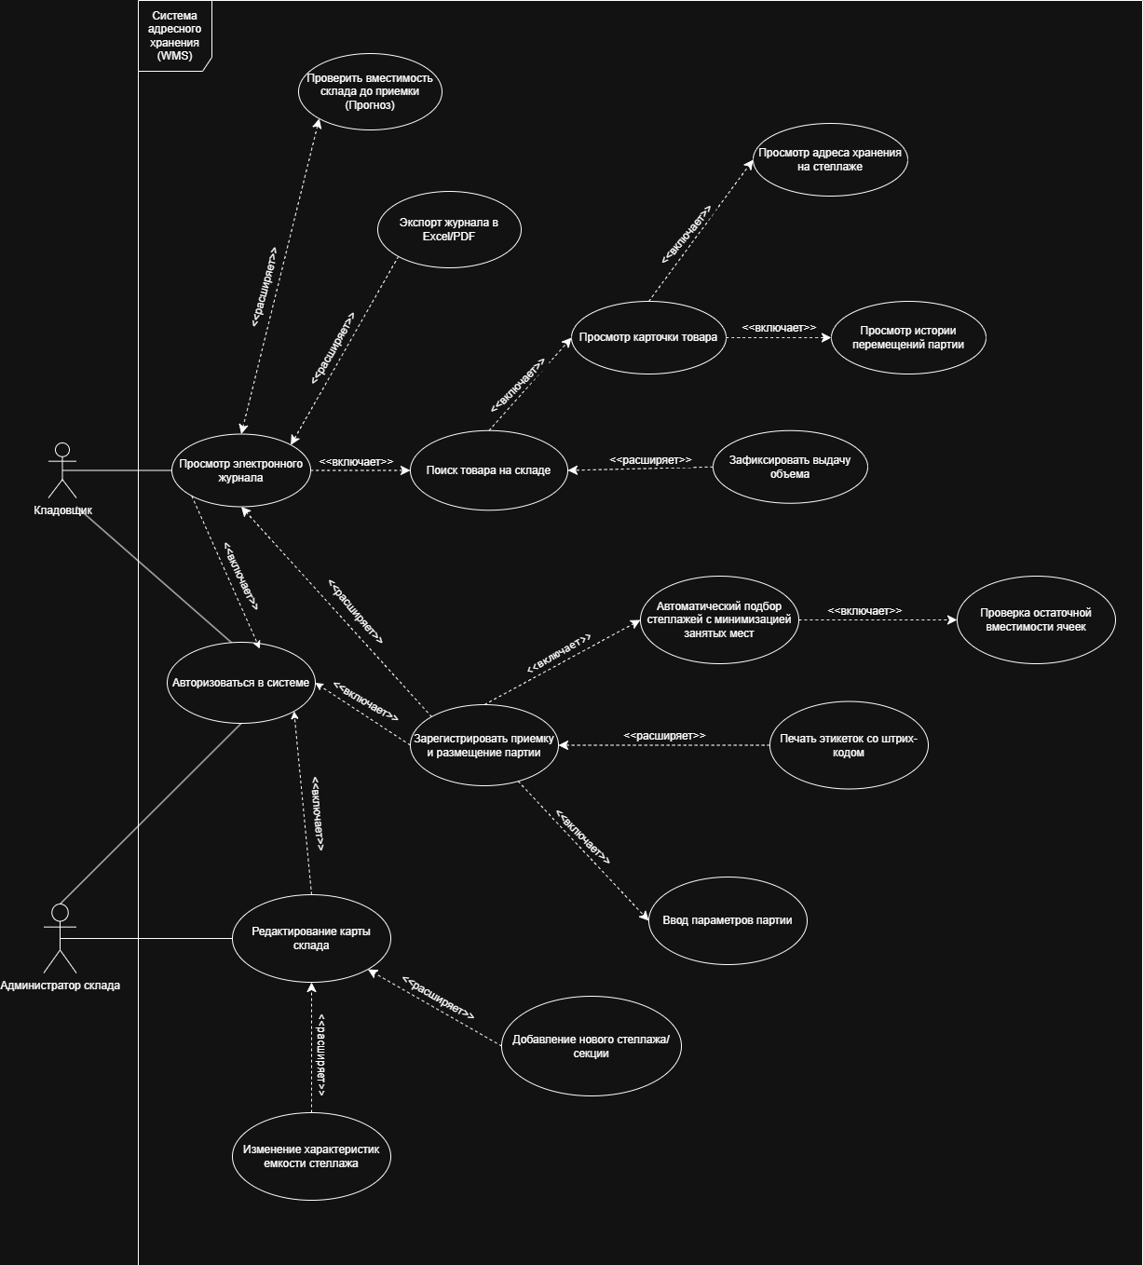

Описание связей на диаграмме:
Прецедент «Авторизоваться в системе» связан базовыми отношениями <<include>> с основными сценариями использования.
В прецедент «Зарегистрировать приемку и размещение партии» входят (<<include>>) «Ввод параметров партии» и «Автоматический подбор стеллажей с минимизацией занятых мест» (который в свою очередь содержит <<include>> «Проверка остаточной вместимости ячеек»).
Прецедент «Просмотр электронного журнала» расширяется (<<extend>>) вариантами «Проверить вместимость склада до приемки (Прогноз)», «Экспорт журнала в Excel/PDF» и «Поиск товара на складе».
Администратор склада имеет исключительный доступ к прецеденту «Редактирование карты склада», расширяемому вариантами «Добавление нового стеллажа/секции» и «Изменение характеристик емкости стеллажа».

Разработка структуры базы данных

Выявление сущностей и нормализация (3НФ)
Для поддержки функциональных требований WMS-системы были выделены следующие реляционные сущности:
1. users - хранение данных учетных записей пользователей.
2. roles, roles_users, role_operations, operation_types - структура таблиц системы ролевого доступа .
3. categories - классификатор категорий (классов совместимости) товаров.
4. item_batches - партии товаров с указанием физических и объемно-массовых габаритов.
5. Racks - стеллажи складирования, распределенные по зонированию.
6. shelves - ячейки/полки стеллажей с фиксацией лимитов и текущего свободного объема/массы.
7. operations_log - электронный журнал операций склада.
Все сущности приведены к трем нормальным формам (3НФ): отсутствуют дублирующиеся группы, первичные ключи однозначно идентифицируют кортежи, а все неключевые атрибуты функционально полно зависят только от первичного ключа.

Схема базы данных в СУБД PostgreSQL
Спроектированная структура реляционной базы данных реализована в СУБД PostgreSQL. Ниже приведено полное описание всех таблиц схемы, их полей и установленных связей.

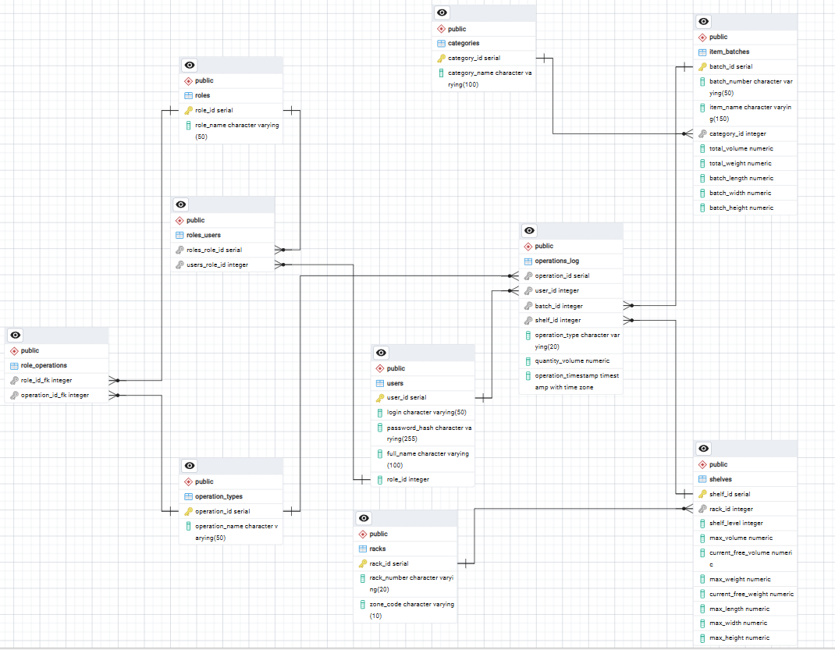
1. Таблица users (Пользователи)
Предназначена для хранения учетных записей пользователей системы.
user_id (integer, Primary Key) - уникальный идентификатор пользователя.
login (character varying(50)) - логин пользователя в системе.
password_hash (character varying(255)) - хэш пароля пользователя.
full_name (character varying(100)) - ФИО пользователя.
role_id (integer, Foreign Key → roles.role_id) - идентификатор роли пользователя.
2. Таблица roles (Справочник ролей)
Содержит перечень ролей в системе («Кладовщик», «Администратор склада»).
role_id (integer, Primary Key) - уникальный идентификатор роли.
role_name (character varying(50)) - название роли.
3. Таблица roles_users (Связь пользователей и ролей)
Связующая таблица для обеспечения гибкого разграничения прав доступа (M:M).
roles_role_id (integer, Primary Key / Foreign Key → roles.role_id) - идентификатор роли.
users_role_id (integer, Primary Key / Foreign Key → users.user_id) - идентификатор пользователя.
4. Таблица operation_types (Типы операций)
Справочник допустимых операций над грузом (например, «Приход», «Выдача», «Перемещение»).
operation_id (integer, Primary Key) - уникальный идентификатор типа операции.
operation_name (character varying(50)) - наименование операции.
5. Таблица role_operations (Права ролей на операции)
Связующая таблица, определяющая, какие типы операций доступны конкретным ролям (M:M).
role_id_fk (integer, Primary Key / Foreign Key → roles.role_id) - идентификатор роли.
operation_id_fk (integer, Primary Key / Foreign Key → operation_types.operation_id) - идентификатор операции.
6. Таблица categories (Категории товаров)
Справочник классов совместимости товаров для алгоритма уплотнения.
category_id (integer, Primary Key) - уникальный идентификатор категории.
category_name (character varying(100)) - название категории.
7. Таблица item_batches (Партии товаров)
Хранит информацию о поступающих партиях товаров и их габаритах.
batch_id (integer, Primary Key) - уникальный идентификатор партии.
batch_number (character varying(50)) - номер/код партии.
item_name (character varying(150)) - наименование товара.
category_id (integer, Foreign Key → categories.category_id) - категория товара.
total_volume (numeric) - общий объем партии (м3).
total_weight (numeric) - общий вес партии (кг).
batch_length (numeric) - длина упаковки (м).
batch_width (numeric) - ширина упаковки (м).
batch_height (numeric) - высота упаковки (м).
8. Таблица racks (Стеллажи)
Содержит физическую структуру стеллажей склада с привязкой к зонам.
rack_id (integer, Primary Key) - уникальный идентификатор стеллажа.
rack_number (character varying(20)) - номер стеллажа.
zone_code (character varying(10)) - код зоны склада.
9. Таблица shelves (Полки / Ячейки стеллажей)
Хранит характеристики и текущее состояние загруженности конкретных полок.
shelf_id (integer, Primary Key) - уникальный идентификатор полки/ячейки.
rack_id (integer, Foreign Key → racks.rack_id) - идентификатор стеллажа.
shelf_level (integer) - ярус/номер полки.
max_volume (numeric) - предельная емкость полки по объему.
current_free_volume (numeric) - текущий свободный объем ячейки.
max_weight (numeric) - предельная грузоподъемность полки.
current_free_weight (numeric) - текущая свободная грузоподъемность.
max_length (numeric) - максимальная длина ячейки.
max_width (numeric) - максимальная ширина ячейки.
max_height (numeric) - максимальная высота ячейки.
10. Таблица operations_log (Электронный журнал операций)
Центральная таблица учета всех действий по приходу, перемещению и выдаче товаров со стеллажей.
operation_id (integer, Primary Key) - уникальный номер записи в журнале.
user_id (integer, Foreign Key → users.user_id) - пользователь, выполнивший операцию.
batch_id (integer, Foreign Key → item_batches.batch_id) - обрабатываемая партия.
shelf_id (integer, Foreign Key → shelves.shelf_id) - ячейка размещения/списания.
operation_type (character varying(20)) - тип выполненной операции.
ouantity_volume (numeric) - объем/количество товара в транзакции.
operation_timestamp (timestamp with time zone) - точная дата и время проведения операции.

Проектирование и разработка серверной части (Backend)

Выбор стека технологий
Для реализации серверной части выбран стек
Язык разработки и платформа: Java (JVM)
Фреймворк: SpringBoot
СУБД: PostgreSQL.
Сборщик проекта: maven

Архитектура backend-части и UML диаграмма классов
Здесь будет размещена UML диаграмма классов.

Разработка сервисной прослойки и спецификация API Endpoints

Проектирование и разработка клиентской части (Frontend)

Выбор стека технологий
Язык разработки+платформа: TypeScript (NodeJS)
Фреймворк/библиотека: React / Bootstrap для адаптивной верстки под 1920x1080.

Разработка UI компонентов и интеграция с API
(Здесь будут описаны разработанные веб-страницы: Экран авторизации, Электронный журнал учета, Форма прихода/выдачи товара, Карта склада).

Сборка и развертывание (Git и Docker)
Контроль версий исходного кода велся в репозитории Git (http://github.com).
Компоновка сервисов backend и СУБД PostgreSQL выполнена с помощью Docker и Docker Compose.

Ссылка на репозиторий: https://github.com/Chean2006/Practic2026.git

Заключение

Список источников

Приложение 1

